LÍNEAS ARGUMENTATIVAS.

DE LA GARANTÍA DE PROPORCIONAR LA INFORMACIÓN PÚBLICA GUBERNAMENTAL. Los sujetos obligados tienen el deber de entregar la información solicitada en los términos en los que esta fue generada, poseída o administrada.

RESPUESTAS IMPRECISAS O INCOMPLETAS, DEBER DE REPARACIÓN. Es obligación de todas las autoridades, promover, respetar y garantizar los derechos humanos, entre ellos el de acceso a la información pública, por lo que las respuestas ilegibles, imprecisas o incompletas generan una afectación inicial susceptible de ser reparada mediante el recurso de revisión.

ÍNDICE.

A N T E C E D E N T E S 3
CONSIDERANDO 7
PRIMERO. De la competencia. 7
SEGUNDO. De la oportunidad y procedibilidad del recurso de revisión. 8
TERCERO. Planteamiento de la Litis. 11
CUARTO. Del estudio y resolución del recurso de revisión. 12
I. Del deber de las autoridades de promover, respetar, proteger y garantizar el derecho de acceso a la información pública. 13
II. De la información solicitada y la respuesta del SUJETO OBLIGADO. 19
III. Del Programa Anual de Adquisiciones. 23
R E S O L U T I V O S 30

Resolución del Pleno del Instituto de Transparencia, Acceso a la Información Pública y Protección de Datos Personales del Estado de México y Municipios, con domicilio en Metepec, Estado de México; de diecisiete (17) de septiembre de dos mil veinte.

VISTO el expediente electrónico formado con motivo del recurso de revisión, 01788/INFOEM/IP/RR/2020 promovido por ---------------------------, por lo que en lo sucesivo será identificado en su calidad de RECURRENTE, en contra de la respuesta del Ayuntamiento de Temascalcingo en lo sucesivo el SUJETO OBLIGADO, se procede a dictar la presente resolución, con base en los siguientes:

A N T E C E D E N T E S

- El diecisiete (17) de febrero de dos mil veinte, el particular presentó ante el SUJETO OBLIGADO, a través del Sistema de Acceso a la Información Mexiquense SAIMEX, la solicitud de información pública registrada con el número 00027/TMASCALC/IP/2020 mediante la cual solicitó:

“SOLICITO LOS ARCHIVOS QUE CONTENGAN EL PROGRAMA ANUAL DE ADQUISICIONES 2019. QUE FUERON ENTREGADOS POR EL AYUNTAMIENTO DE TEMASCALCINGO AL ÓRGANO SUPERIOR DE FISCALIZACIÓN DEL ESTADO DE MÉXICO.”. (Sic)

- Se señaló como modalidad de entrega de la información: a través del SAIMEX.

- EI diez (10) de marzo de dos mil veinte, SUJETO OBLIGADO dio respuesta a la solicitud de información en los siguientes términos:

“Temascalcingo, México a 10 de Marzo de 2020
Nombre del solicitante: ---------------------------
Folio de la solicitud: 00027/TMASCALC/IP/2020

“AÑO DE LAURA MÉNDEZ DE CUENCA; EMBLEMA DE LA MUJER MEXIQUENSE” Temascalcingo, México a 10 de marzo de 2020. Oficio: MTM/UT/0136/20. Solicitud: 00027/TMASCALC/IP/2020. Asunto: El que se indica. -----------------------------PRESENTE: Por medio del presente reciba un cordial y atento saludo, al mismo tiempo me dirijo a Usted en relación a la solicitud de información 00027/TMASCALC/IP/2019, recibida a través de la plataforma SAIMEX consistente en: “SOLICITO LOS ARCHIVOS QUE CONTENGAN EL PROGRAMA ANUAL DE ADQUISICIONES 2019. QUE FUERON ENTREGADOS POR EL AYUNTAMIENTO DE TEMASCALCINGO AL ÓRGANO SUPERIOR DE FISCALIZACIÓN DEL ESTADO DE MÉXICO.” Con fundamento en los artículos 1, 11, 12, 15, 23 fracción IV, 50, 51, 53 fracción II y V, 150 de la Ley de Transparencia y Acceso a la Información Pública del Estado de México se informa: Respuesta: Se adjunta el enlace la página oficial del ayuntamiento de Temascalcingo donde se encuentra la Información;
https://www.temascalcingo.gob.mx/contabilidad_gubernamental.php#collapse_ayuntamiento_2019 De la misma forma le hago saber del derecho que tiene Usted de interponer dentro de los 15 días hábiles siguientes a que surta efectos esta notificación, el Recurso de Revisión previsto en la ley de la materia, si considera que la presente le causa agravio. Sin otro particular me reitero a sus órdenes. ATENTAMENTE: LIC. JUAN LEGORRETA RIVERA TITULAR DE LA UNIDAD DE TRANSPARENCIA. C.c.p. Archivo.

ATENTAMENTE
Lic. Juan Legorreta Rivera” (Sic).

- Se hace constar que el SUJETO OBLIGADO acompañó su respuesta con el archivo que se describe a continuación:

- “Contestación emitida por la UT al Recurrente - copia.pdf”: Documento constante de una foja que muestra el oficio número MTM/UT/0136/20, de diez (10) de marzo de dos mil veinte, emitido por el Titular de la Unidad de Transparencia, por el que comparte al particular una liga electrónica para consultar la información solicitada.

- El treinta (30) de marzo de dos mil veinte, estando en tiempo y forma, el particular interpuso el recurso de revisión que al rubro se indica, en contra de la respuesta del SUJETO OBLIGADO, señalando lo siguiente:

- Acto impugnado: “No hace entrega de la información solicitada” (Sic)

- Razones o Motivos de inconformidad: “No hace entrega de la información solicitada”. (Sic)

- Se registró el recurso de revisión bajo el número de expediente al rubro indicado, con fundamento en lo dispuesto por el artículo 185 fracción I de la Ley de Transparencia y Acceso a la Información Pública del Estado de México y Municipios se turnó al Comisionado José Guadalupe Luna Hernández, con el objeto de su análisis.

- El Comisionado Ponente con fundamento en lo dispuesto por el artículo 185 fracción II de la ley de la materia, a través del acuerdo de admisión de siete (07) de agosto de dos mil veinte, puso a disposición de las partes el expediente electrónico vía Sistema de Acceso a la Información Mexiquense (SAIMEX) a efecto de que en un plazo máximo de siete días manifestaran lo que a derecho convinieran, ofrecieran pruebas y alegatos según corresponda al caso concreto, de esta forma para que el SUJETO OBLIGADO presentara el Informe Justificado procedente.

- El diez (10) de agosto de dos mil veinte, el SUJETO OBLIGADO presentó su Informe Justificado mediante los archivos electrónicos descritos a continuación:
  - “00027.pdf”: Documento constante de tres fojas que muestra los oficios MTM/UT/93/20 y MTM/UT/94/20, ambos de dieciocho (18) de febrero de dos mil veinte, mediante los cuales, el Titular de la Unidad de Transparencia, turnó la solicitud de información 00027/TMASCALC/IP/2020 a la Tesorera Municipal y al Secretario del Ayuntamiento; asimismo, se aprecia el oficio MTM/054/02/2020 de dieciocho (18) de febrero de 2020, signado por la Tesorera Municipal, por medio del cual, comparte una liga electrónica para consultar la información.

  - “informe justificado.pdf”: Documento constante de dos fojas que muestran el oficio número MTM/UT/0237/20, de diez (10) de agosto de dos mil veinte, emitido por el Titular de la Unidad de Transparencia, por el que vierte su informe justificado, esencialmente ratificando su respuesta inicial.

- Por lo anterior, al no aportar información novedosa que modificara o revocara la respuesta primigenia, la Ponencia Resolutora determinó no poner los archivos a la vista del hoy RECURRENTE; no obstante, se hace del conocimiento del particular que, con la finalidad de que no exista ninguna opacidad durante la sustanciación del presente asunto, ambos archivos que contemplan el informe justificado le serán puestos a la vista acompañados de la presente resolución.

- El Comisionado Ponente decretó el cierre de instrucción mediante Acuerdo de fecha veinticuatro (24) de agosto de dos mil veinte, por lo que ordenó turnar el expediente a resolución, misma que ahora se pronuncia; y --------------------------------

CONSIDERANDO

PRIMERO. De la competencia.

- Este Instituto de Transparencia, Acceso a la Información Pública y Protección de Datos Personales del Estado de México y Municipios, es competente para conocer y resolver del presente recurso de conformidad con el artículo: 6, apartado A, fracción IV de la Constitución Política de los Estados Unidos Mexicanos; 5, párrafos vigésimo segundo, vigésimo tercero y vigésimo cuarto fracciones IV y V de la Constitución Política del Estado Libre y Soberano de México; artículos 1, 2 fracción II, 13, 29, 36 fracciones I y II, 176, 178, 179, 181 párrafo tercero y 185 de la Ley de Transparencia y Acceso a la Información Pública del Estado de México y Municipios; 7, 9 fracciones I y XXIV, y 11 del Reglamento Interior del Instituto de Transparencia, Acceso a la Información Pública y Protección de Datos Personales del Estado de México y Municipios.

SEGUNDO. De la oportunidad y procedibilidad del recurso de revisión.

- El medio de impugnación fue presentado a través del SAIMEX, en el formato previamente aprobado para tal efecto y dentro del plazo legal de quince días hábiles otorgados; para el caso en particular, es de señalar que el SUJETO OBLIGADO entregó respuesta el diez (10) de marzo de dos mil veinte, de tal forma que el plazo para interponer el recurso transcurrió del once (11) de marzo al doce (12) de agosto de dos mil veinte, sin contemplar en el cómputo los sábados, domingos e inhábiles, en términos del artículo 3 fracción X de la Ley de Transparencia y Acceso a la Información Pública del Estado de México y Municipios, y el Acuerdo Mediante el Cual Pleno del Instituto de Transparencia, Acceso a la Información Pública y Protección de Datos Personales del Estado de México y Municipios, Suspende los Plazos para el Trámite y Desahogo de los Procedimientos Establecidos en la Ley de Transparencia y Acceso a la Información Pública del Estado de México y Municipios y la Ley de Protección de Datos Personales en Posesión de Sujetos Obligados del Estado de México y Municipios, a Partir del 23 de Marzo y Hasta el 17 de Abril de 2020, Ante la Situación del COVID-19 Virus, y sus posteriores ampliaciones de plazo de suspensión hasta el diecisiete (17) de julio de dos mil veinte.

- Luego entonces, si el presente recurso de revisión fue interpuesto el treinta (30) de marzo de dos mil veinte, éste se encuentra dentro de los márgenes temporales previstos en el artículo 178 de la Ley de Transparencia y Acceso a la Información Pública del Estado de México y Municipios vigente.

- Por otro lado, de la revisión al expediente electrónico del SAIMEX se desprende que la parte SOLICITANTE, en ejercicio de su derecho de acceso a la información pública en el expediente que se revisa, tanto en la solicitud de información como en el recurso de revisión no proporcionó su nombre completo para que sea identificado, ni se tiene la certeza sobre su identidad; sin embargo, es importante señalar también que el nombre de los Solicitantes y Recurrentes no es un requisito indispensable para la tramitación del acto procesal específico en materia de acceso a la información, ello en estricto apego al numeral 155 párrafo tercero de la Ley de Transparencia y Acceso a la Información Pública del Estado de México y Municipios, en concatenación con el 180 del mismo ordenamiento.

- Esto es así, ya que de conformidad con los artículos 6, apartado A, fracciones III y IV de la Constitución Política de los Estados Unidos Mexicanos; 5, párrafos vigésimo segundo, vigésimo tercero y vigésimo cuarto fracciones III, IV y V de la Constitución Política del Estado Libre y Soberano de México, se establece que toda persona, sin necesidad de acreditar interés alguno o justificar su utilización, tendrá acceso gratuito a la información pública, a sus datos personales o a la rectificación de éstos, además de que se establecerán mecanismos de acceso a la información y procedimientos de revisión expeditos que se sustanciarán ante los Organismos Autónomos especializados e imparciales que establece la Constitución Federal y Local.

- Por lo cual, de una interpretación sistemática, armónica y progresiva del derecho humano de acceso a la información pública se aprecia que toda persona, sin necesidad de acreditar interés alguno o justificar su utilización, deberá tener acceso a la información pública, es decir, dicho derecho fundamental exime a quien lo ejerce, de acreditar su legitimación en la causa o su interés en el asunto, lo que permite la posibilidad de que inclusive, la solicitud de acceso a la información pueda ser anónima o no contener un nombre que identifique al solicitante o que permita tener certeza sobre su identidad.

- Asimismo, como lo establece la Convención Americana en su artículo 13, el derecho de acceso a la información es un derecho humano universal y en consecuencia, toda persona tiene derecho a solicitar acceso a la información.

- De igual forma, la Corte Interamericana ha precisado que no es necesario acreditar un interés directo ni una afectación personal para obtener la información en poder del Estado, excepto en los casos en que se aplique una legítima restricción permitida por la Convención Americana.

- En ese entendido, se omite un análisis más profundo en torno a los conceptos de interés jurídico y legitimación, debido a que se estima que a ningún efecto práctico conduciría, puesto que la propia estructura del derecho fundamental bajo análisis no lo exige.

- Ergo, el nombre del SOLICITANTE y subsecuente RECURRENTE no puede ser considerado un requisito indispensable de procedencia del recurso de revisión que nos ocupa, ya que el acceso a la información no está condicionado a acreditar algún interés jurídico o legítimo, máxime que es un elemento subsanable por este Órgano Resolutor.

- Consecuencia de lo anterior, el escrito contiene las formalidades previstas por el artículo 180 último párrafo de la Ley de la materia actual, por lo que es procedente que este Instituto de Transparencia, Acceso a la Información Pública y Protección de Datos Personales del Estado de México y Municipios, conozca y resuelva el presente recurso.

TERCERO. Planteamiento de la Litis.

- El particular requirió los archivos que contengan el Programa Anual de Adquisiciones del ejercicio dos mil diecinueve, que fueron entregados al Órgano Superior de Fiscalización del Estado de México. El SUJETO OBLIGADO proporcionó al particular una liga electrónica para consultar la información. El particular impugnó la respuesta mediante recurso de revisión dentro del que señaló por agravios que no se le había entregado la información solicitada.

- En ese sentido, el agravio manifestado por el RECURRENTE indica que la respuesta proporcionada por el SUJETO OBLIGADO no cumplió con el principio contendido en el artículo 11 de la Ley de Transparencia y Acceso a la Información Pública del Estado de México y Municipios, el cual señala que en la generación, publicación y entrega de información se deberá garantizar que ésta sea oportuna.

- Por lo anterior, la Litis a resolver en el presente recurso se circunscribe en determinar si el SUJETO OBLIGADO, con su respuesta, atendió el derecho de acceso a la información ejercido por el RECURRENTE, o si, por el contrario, se actualiza la causal de procedencia del recurso de revisión establecida en la fracción I del artículo 179 de la Ley de Transparencia y Acceso a la Información Pública del Estado de México y Municipios, misma que se vierte a continuación:

“Artículo 179. El recurso de revisión es un medio de protección que la Ley otorga a los particulares, para hacer valer su derecho de acceso a la información pública, y procederá en contra de las siguientes causas:
I. La negativa a la información solicitada;
(…)”

CUARTO. Del estudio y resolución del recurso de revisión.

- Derivado del Planteamiento de la Litis, se procede a analizar el contenido íntegro de las actuaciones que obran en el expediente electrónico y, con ello, este Órgano Garante dicte la resolución correspondiente, tomando en consideración los elementos aportados por las partes y apegándose en todo momento al principio de máxima publicidad, de acuerdo con lo establecido en el artículo 8 de la Ley de Transparencia y Acceso a la Información Pública del Estado de México y Municipios.

I. Del deber de las autoridades de promover, respetar, proteger y garantizar el derecho de acceso a la información pública.

- El Derecho de Acceso a la Información Pública es un derecho humano reconocido en el Pacto de Derechos Civiles y Políticos en su artículo 19.2; en la Convención Americana sobre Derechos Humanos en su artículo 13.1; en el artículo sexto de la Constitución Política de los Estados Unidos Mexicanos y en el artículo quinto de la Particular del Estado de México, por lo que al respecto, el SUJETO OBLIGADO debe ser cuidadoso del debido cumplimiento de las obligaciones constitucionales que se le imponen, en consecuencia a todas las autoridades, en el ámbito de su competencia, según lo dispone el tercer párrafo del artículo primero de la Constitución Política de los Estados Unidos Mexicanos al señalar la obligación de “promover, respetar, proteger y garantizar los derechos humanos”, entre los cuales se encuentra dicho derecho.

- Definiendo el Derecho de Acceso a la Información Pública como: La igualdad de oportunidades para recibir, buscar e impartir informaciónen posesión de cualquier autoridad, entidad, órgano y organismo de los poderes Ejecutivo, Legislativo y Judicial, órganos autónomos, partidos políticos, fideicomisos y fondos públicos, así como de cualquier persona física, moral o sindicato que reciba y ejerza recursos públicos o realice actos de autoridad en el ámbito federal, estatal y municipal,que se constituye como una herramienta fundamental para ejercer el control democrático de las gestiones estatales, de forma tal que puedan cuestionar, indagar y considerar si se está dando un adecuado cumplimiento a las funciones públicas, fomentando la transparencia de las actividades estatales y promoviendo la responsabilidad de los funcionarios sobre su gestión pública,que permite saber qué están haciendo los gobiernos por sus pueblos, sin lo cual la verdad languidecería y la participación en el gobierno permanecería fragmentada.

- El Sujeto Obligado debe ser cuidadoso del debido cumplimiento de las obligaciones constitucionales que se le imponen según lo dispone el tercer párrafo del artículo primero de la Constitución Política de los Estados Unidos Mexicanos al señalar la obligación de “promover, respetar, proteger y garantizar los derechos humanos”, entre los cuales se encuentra dicho derecho.

- Por lo anterior, se deduce que el derecho de acceso a la información pública es un derecho humano constitucionalmente reconocido y, a consecuencia de ello, todas las autoridades en el ámbito de sus competencias, funciones y atribuciones tienen la obligación de respetarlo, protegerlo y garantizarlo.

- En ese sentido, a efecto de entender los alcances de la información pública se considera importante citar el criterio de interpretación en el orden administrativo número 0002-11, emitido por Acuerdo del Pleno de este Instituto de Transparencia y Acceso a la Información Pública del Estado de México y Municipios, publicado en el Periódico Oficial del Gobierno del Estado Libre y Soberano de México “Gaceta del Gobierno” el diecinueve de octubre de dos mil once, cuyo rubro y texto dispone:

“CRITERIO 0002-11
INFORMACIÓN PÚBLICA, CONCEPTO DE, EN MATERIA DE TRANSPARENCIA. INTERPRETACIÓN TEMÁTICA DE LOS ARTÍCULOS 2, FRACCIÓN V, XV, Y XVI, 3, 4,11 Y 41. De conformidad con los artículos antes referidos, el derecho de acceso a la información pública, se define en cuanto a su alcance y resultado material, el acceso a los archivos, registros y documentos públicos, administrados, generados o en posesión de los órganos u organismos públicos, en virtud del ejercicio de sus funciones de derecho público, sin importar su fuente, soporte o fecha de elaboración.
En consecuencia el acceso a la información se refiere a que se cumplan cualquiera de los siguientes tres supuestos:
Que se trate de información registrada en cualquier soporte documental, que en ejercicio de las atribuciones conferidas, sea generada por los Sujetos Obligados;
Que se trate de información registrada en cualquier soporte documental, que en ejercicio de las atribuciones conferidas, sea administrada por los Sujetos Obligados, y
Que se trate de información registrada en cualquier soporte documental, que en ejercicio de las atribuciones conferidas, se encuentre en posesión de los Sujetos Obligados.”

- El derecho de acceso a la información encuentra su materia elemental en los documentos, y la Ley de Transparencia local nos brinda el siguiente concepto, para darnos un mejor panorama:

XI. Documento: Los expedientes, reportes, estudios, actas, resoluciones, oficios, correspondencia, acuerdos, directivas, directrices, circulares, contratos, convenios, instructivos, notas, memorandos, estadísticas o bien, cualquier otro registro que documente el ejercicio de las facultades, funciones y competencias de los sujetos obligados, sus servidores públicos e integrantes, sin importar su fuente o fecha de elaboración. Los documentos podrán estar en cualquier medio, sea escrito, impreso, sonoro, visual, electrónico, informático u holográfico;

- Es así que todos los actos de autoridad que realicen los Sujetos Obligados deben estar documentados y, bajo el más alto estándar de transparencia deberán poner toda la información que se encuentre en su posesión, a disposición de los particulares que la soliciten.

- Además, debemos tomar en cuenta los artículos 4 y 12, de la Ley de Transparencia y Acceso a la Información Pública del Estado de México y Municipios, los cuales establecen lo siguiente:

Artículo 4. El derecho humano de acceso a la información pública es la prerrogativa de las personas para buscar, difundir, investigar, recabar, recibir y solicitar información pública, sin necesidad de acreditar personalidad ni interés jurídico.
Toda la información generada, obtenida, adquirida, transformada, administrada o en posesión de los sujetos obligados es pública y accesible de manera permanente a cualquier persona, en los términos y condiciones que se establezcan en los tratados internacionales de los que el Estado mexicano sea parte, en la Ley General, la presente Ley y demás disposiciones de la materia, privilegiando el principio de máxima publicidad de la información. Solo podrá ser clasificada excepcionalmente como reservada temporalmente por razones de interés público, en los términos de las causas legítimas y estrictamente necesarias previstas por esta Ley.
Los sujetos obligados deben poner en práctica, políticas y programas de acceso a la información que se apeguen a criterios de publicidad, veracidad, oportunidad, precisión y suficiencia en beneficio de los solicitantes.

Artículo 12. Quienes generen, recopilen, administren, manejen, procesen, archiven o conserven información pública serán responsables de la misma en los términos de las disposiciones jurídicas aplicables.
Los sujetos obligados sólo proporcionarán la información pública que se les requiera y que obre en sus archivos y en el estado en que ésta se encuentre. La obligación de proporcionar información no comprende el procesamiento de la misma, ni el presentarla conforme al interés del solicitante; no estarán obligados a generarla, resumirla, efectuar cálculos o practicar investigaciones.”
(Énfasis añadido)

- En ese sentido, por un lado, se tiene la obligación de documentar todos los actos que se lleven a cabo en el ejercicio de sus funciones, atribuciones y competencias; mientras que por otro, se ven impuestos por la obligación de hacer pública toda aquella información que se encuentre en su posesión en estricto apego a los principios de eficacia y máxima publicidad, sobre éste último se debe poner mayor énfasis, puesto que establece que toda la información en posesión de los Sujetos Obligados será pública, completa, oportuna y accesible, lo que permite que la ciudadanía tenga un amplio acceso sobre lo que es el actuar de las autoridades.

- Robustece lo anterior la Tesis aislada identificada con la clave I.4º.A.40 A del Cuarto Tribunal colegiado en Materia Administrativa del Primer Circuito, publicada en el Seminario Judicial de la Federación y su Gaceta en el libro XVIII, Marzo 2013, Página 1899.

ACCESO A LA INFORMACIÓN. IMPLICACIÓN DEL PRINCIPIO DE MÁXIMA PUBLICIDAD EN EL DERECHO FUNDAMENTAL RELATIVO. “Del artículo 6o. de la Constitución Política de los Estados Unidos Mexicanos se advierte que el Estado Mexicano está constreñido a publicitar sus actos, pues se reconoce el derecho fundamental de los ciudadanos a acceder a la información que obra en poder de la autoridad, que como lo ha expuesto el Pleno de la Suprema Corte de Justicia de la Nación en la tesis P./J. 54/2008, publicada en el Semanario Judicial de la Federación y su Gaceta, Novena Época, Tomo XXVII, junio de 2008, página 743, de rubro: "ACCESO A LA INFORMACIÓN. SU NATURALEZA COMO GARANTÍAS INDIVIDUAL Y SOCIAL.", contiene una doble dimensión: individual y social. En su primer aspecto, cumple con la función de maximizar el campo de la autonomía personal, posibilitando el ejercicio de la libertad de expresión en un contexto de mayor diversidad de datos, voces y opiniones, mientras que en el segundo, brinda un derecho colectivo o social que tiende a revelar el empleo instrumental de la información no sólo como factor de autorrealización personal, sino como un mecanismo de control institucional, pues se trata de un derecho fundado en una de las características principales del gobierno republicano, que es la publicidad de los actos de gobierno y la transparencia en el actuar de la administración, conducente y necesaria para la rendición de cuentas. Por ello, el principio de máxima publicidad incorporado en el texto constitucional, implica para cualquier autoridad, realizar un manejo de la información bajo la premisa inicial que toda ella es pública y sólo por excepción, en los casos expresamente previstos en la legislación secundaria y justificados bajo determinadas circunstancias, se podrá clasificar como confidencial o reservada, esto es, considerarla con una calidad diversa.”

- Tal y como se ha señalado, el derecho de acceso a la información se basa en permitir que la ciudadanía conozca de primera mano toda aquella información que se encuentra en posesión de los Sujetos Obligados, ya sea porque la genera, posee o administra, toda vez que, a través de dicha acción permite que las personas ejerzan un medio de control sobre las acciones que se están ejerciendo y evaluar su desempeño.

II. De la información solicitada y la respuesta del SUJETO OBLIGADO.

- Como fuera señalado en el apartado de Antecedentes, el diecisiete (17) de febrero de dos mil veinte, el entonces SOLICITANTE presentó ante el SUJETO OBLIGADO, la solicitud de información 00027/TMASCALCI/IP/2020, mediante la cual requirió “(…) los archivos que contengan el Programa Anual de Adquisiciones 2019. que fueron entregados (…) al Órgano Superior de Fiscalización del Estado de México.”

- Así las cosas, el diez (10) de marzo de dos mil veinte, el SUJETO OBLIGADO dio atención la solicitud de información mediante el oficio MTM/UT/0136/20, mediante el cual, el Titular de la Unidad de Transparencia, señala el siguiente enlace como el dominio donde el particular podría consultar la información:

“https://www.temascalcingo.gob.mx/contabilidad_gubernamental.php#collapse_ayuntamiento_2019”

- Derivado de la respuesta, el treinta (30) de marzo de dos mil veinte, el particular interpuso el recurso de revisión que hoy se resuelve, en el que señaló por agravios que el SUJETO OBLIGADO no había hecho entrega de la información.

- Bajo esas consideraciones, esta Ponencia Resolutora ingresó a la liga de internet proporcionada por el SUJETO OBLIGADO, con el objetivo de determinar si el enlace referido atendía el derecho de acceso a la información ejercido por el particular, encontrándose que ésta remite al portal del Ayuntamiento de Temascalcingo, específicamente a su apartado de Contabilidad Gubernamental, como muestra la siguiente imagen:

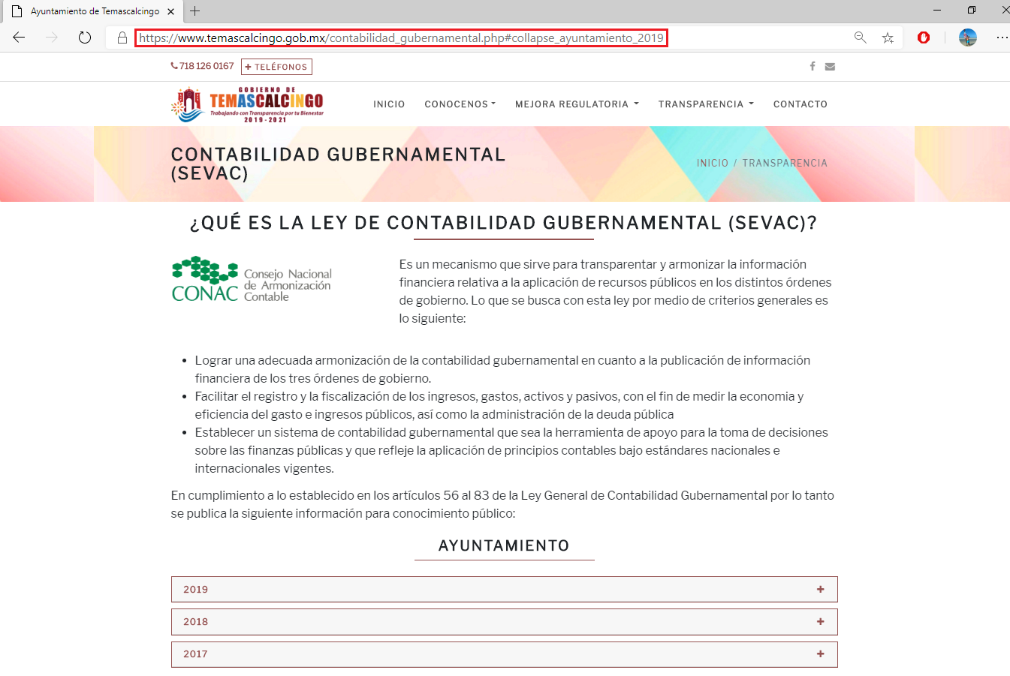

- El portal de Contabilidad Gubernamental, separa la información financiera y contable de los ejercicios 2016, 2017, 2018 y 2019 del Ayuntamiento de Temascalcingo, su Sistema Municipal para el Desarrollo Integral de la Familia (DIF), su Instituto Municipal de Cultura Física y Deporte (IMCUFIDE) y el Organismo Público Descentralizado Municipal para la Prestación de los Servicios de Agua Potable, Drenaje, Alcantarillado y Tratamiento de Aguas Residuales (ODAPAS); de tal manera que, al seleccionar el ejercicio 2019 del Ayuntamiento, se desglosa la siguiente información:

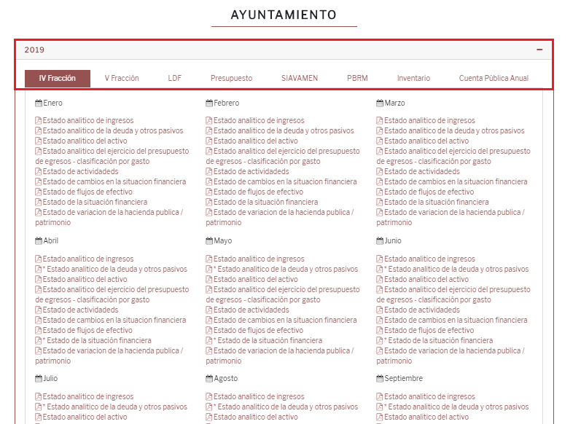

- De los documentos que se muestran al seleccionar el ejercicio 2019 del SUJETO OBLIGADO, pueden observarse informes mensuales relativos a su Estado Analítico de Ingresos, de la Deuda y Otros Pasivos, de Situación Financiera, etcétera; empero, no se vislumbran los documentos donde conste el Programa Anual de Adquisiciones 2019.

- Derivado de lo anterior, es imperativo remembrar lo dispuesto por el numeral 161 de la Ley de Transparencia y Acceso a la Información Pública del Estado de México y Municipios, mismo que se transcribe a continuación:

“Artículo 161. Cuando la información requerida por el solicitante ya esté disponible al público en medios impresos, tales como libros, compendios, trípticos, registros públicos, en formatos electrónicos disponibles en Internet o en cualquier otro medio, se le hará saber por el medio requerido por el solicitante la fuente, el lugar y la forma en que puede consultar, reproducir o adquirir dicha información en un plazo no mayor a cinco días hábiles. La fuente deberá ser precisa y concreta y no debe implicar que el solicitante realice una búsqueda en toda la información que se encuentre disponible.”
(Énfasis añadido)

- Así las cosas, la Ley de la materia establece que, para el caso de que la información que requieran los particulares ya se encuentre disponible en medios electrónicos, el SUJETO OBLIGADO podrá hacerle saber al particular la fuente de consulta atendiendo dos consideraciones: a) la fuente se deberá hacer de su conocimiento dentro de los primeros cinco días hábiles posteriores a la recepción de la solicitud de información; y, b) la fuente deberá ser precisa, esto es, que evite que el particular tenga que realizar una búsqueda en toda la información disponible en el portal que se señale.

- En el presente asunto, por cuanto hace al primer elemento para acreditar la entrega de información señalando una fuente de consulta, el SUJETO OBLIGADO entregó respuesta a la solicitud de información el diez (10) de marzo de dos mil veinte, esto es catorce días hábiles después de la presentación formal del requerimiento, encontrándose superados, por más del doble, los cinco días hábiles que determina la Ley de Transparencia Estatal.

- Por otro lado, por cuanto hace a la fuente de consulta de la información, como fuera demostrado en párrafos anteriores, el enlace proporcionado por el SUJETO OBLIGADO nos remite a su portal de Contabilidad Gubernamental, empero, no es posible encontrar de manera inmediata los documentos relativos al Programa Anual de Adquisiciones del ejercicio dos mil diecinueve entregados al Órgano Superior de Fiscalización del Estado de México y Municipios.

- En consecuencia, esta Ponencia Resolutora advierte que la respuesta otorgada por el SUJETO OBLIGADO no atendió adecuadamente el derecho de acceso a la información ejercido por el particular.

III. Del Programa Anual de Adquisiciones.

- En primer lugar, es conveniente obviar el estudio de la competencia del SUJETO OBLIGADO para poseer, generar o administrar la información solicitada, dado que éste asumió la misma mediante su respuesta a la solicitud de información y posterior informe justificado.

- Lo anterior encuentra lógica toda vez que el estudio de la naturaleza jurídica de la información pública solicitada tiene por objeto determinar si ésta la genera, posee o administra el SUJETO OBLIGADO; empero, en aquellos casos en que éste la asume, implica de facto que la genera, posee o administra. Por consiguiente, a nada práctico nos conduciría su estudio, ya que, se insiste, la información pública solicitada, consistente en los archivos que contengan el Programa Anual de Adquisiciones del ejercicio 2019, que fueran entregados al Órgano Superior de Fiscalización del Estado de México y Municipios, ha sido asumida por el SUJETO OBLIGADO.

- Dicho lo anterior, la Ley de Contratación Pública del Estado de México y Municipios, en su artículo 11, establece los elementos esenciales que el SUJETO OBLIGADO deberá tomar en consideración al momento de realizar sus Programas Anuales de Adquisiciones:

“Artículo 11.- Las dependencias, entidades, ayuntamientos y tribunales administrativos, al formular sus programas anuales de adquisiciones, arrendamientos y servicios, además de lo establecido en otras disposiciones legales, deberán observar lo siguiente:
I. Los bienes, arrendamientos y servicios que solucionen de manera adecuada sus necesidades de operación.
II. Los recursos financieros y materiales, y los servicios con los que se cuente.
III. Los plazos estimados en los que se requerirán los bienes, arrendamientos y servicios.
IV. Las políticas y normas administrativas que establezcan la Secretaría y los ayuntamientos, en su caso, para optimizar las adquisiciones, arrendamientos y servicios.
V. Las demás previsiones que sean necesarias para la adecuada planeación, operación y ejecución de los programas y acciones correspondientes.
Las dependencias, entidades estatales, ayuntamientos y tribunales administrativos, formularán sus programas de adquisiciones, arrendamientos y servicios, simultáneamente con sus programas anuales y proyectos de presupuestos de egresos.”

- Asimismo, de conformidad con el numeral 16 de la Ley en comento, los Programas Anuales de Adquisiciones, también deberán contener lo siguiente:
  - La codificación y descripción de los bienes y servicios que requieran, conforme a los catálogos que se integren;
  - La calendarización de la adquisición y arrendamiento de bienes muebles, y de la contratación de servicios;
  - El costo estimado de los bienes y servicios, cuyo monto total se ajustará a los importes presupuestales asignados; y
  - Los demás requisitos que establezca el Reglamento de la Ley de Contratación Pública del Estado de México y Municipios.

- Ahora bien, la Ley de Fiscalización Superior del Estado de México, tiene por objeto establecer disposiciones encaminadas a fiscalizar, auditar y revisar las cuentas y actos relativos a la aplicación de los recursos públicos del Estado de México y, de los municipios y sus organismos descentralizados; en este sentido, se aprecia que el SUJETO OBLIGADO se halla reconocido como un Sujeto de Fiscalización con base en los artículos 2, fracción II, y 4, fracción II:

“Artículo 2. Para los efectos de la presente Ley, se entenderá por:
(…)
II. Municipios: A los Municipios del Estado;.
(…)

Artículo 4.- Son sujetos de fiscalización:
(…)
II. Los municipios del Estado de México;
(…)”
(Énfasis añadido)

- Establecido lo anterior, el Órgano Superior de Fiscalización del Estado de México (OSFEM), emite anualmente una herramienta para elaborar y presentar su Presupuesto de Egresos Municipal, denominado “Lineamientos para la Entrega del Presupuesto de Egresos Municipal”, cuyo objetivo es establecer las especificaciones necesarias para que las entidades fiscales elaboren y presenten el Presupuesto de mérito.

- De conformidad con el artículo 125, párrafo cuarto, de la Constitución Política de los Estados Unidos Mexicanos, en concordancia en el numeral 47 de la Ley de Fiscalización Superior del Estado de México y Municipios, los Presidentes Municipales estarán obligados a promulgar y entregar al Órgano Superior de Fiscalización, a más tardar el veinticinco (25) de febrero de casa año, el Presupuesto de Egresos Municipal.

- Por otro lado, la integración del Presupuesto de Egresos Municipal se entregará de manera física al Órgano Superior de Fiscalización del Estado de México, y estará compuesto de la siguiente manera:

a) Información impresa.
b) Información en medio de almacenamiento electrónico, disco compacto (CD).

- Por cuanto hace a la información impresa y en medio de almacenamiento electrónico, los Lineamientos para la Entrega del Presupuesto de Egresos Municipal 2019, refieren que comprenderá documentos digitalizados y en formato PDF y TXT, la cual se integrará de la siguiente manera:

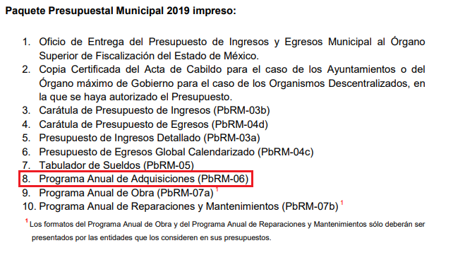
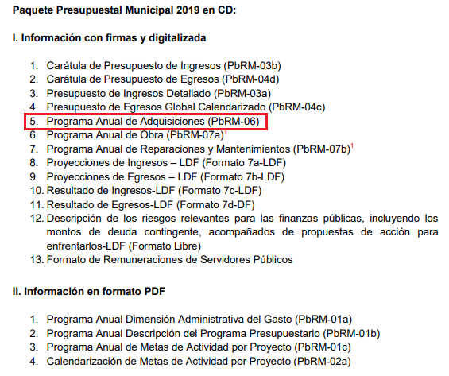
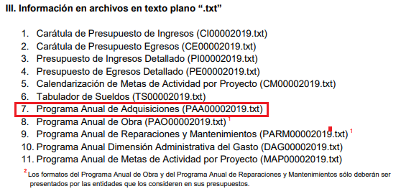

- En ese tenor, se aprecia que el Presupuesto de Egresos Municipal del ejercicio dos mil diecinueve es el instrumento que el SUJETO OBLIGADO entregó al Órgano Superior de Fiscalización que contiene la información relativa al Programa Anual de Adquisiciones solicitado por el RECURRENTE, y que de acuerdo con los Lineamientos en estudio, ésta se identifica con el formato PbRM-06, cuyo alcance consiste en describir, de manera precisa a nivel de capítulo, concepto, partida genérica y partida específica presupuestal, el gasto que el Ayuntamiento o, en su caso, los Organismos Descentralizados, realicen por concepto de adquisiciones directas a nivel de proyecto, los capítulos que básicamente se plasmaran en este formato son los referidos a Materiales y Suministros, Servicios Generales y Bienes Muebles, Inmuebles e Intangibles. Se comparte a continuación la carátula del formato como mera referencia:

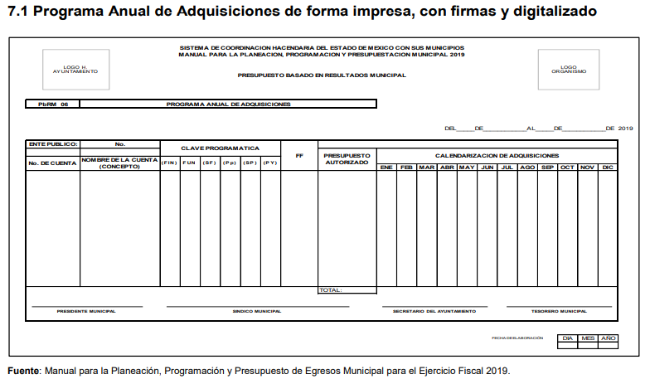

- Consecuencia de lo anterior, este Órgano Garante determina ordenar al SUJETO OBLIGADO, entregar los documentos y archivos relativos al Programa Anual de Adquisiciones del ejercicio dos mil diecinueve, que fueron entregados al Órgano Superior de Fiscalización del Estado de México y Municipios.

- Por lo tanto, en consecuencia y en mérito de lo expuesto en líneas anteriores, resultan fundadas las razones o motivos de inconformidad hechos valer por el RECURRENTE dentro del recurso de revisión 01788/INFOEM/IP/RR/2020; por ello, y con fundamento en la fracción III del numeral 186 de la Ley de Transparencia y Acceso a la Información Pública del Estado de México y Municipios, se REVOCA la respuesta a la solicitud de información número 00027/TMASCALCI/IP/2020.

R E S O L U T I V O S

PRIMERO. Resultan fundadas las razones o motivos de inconformidad hechos valer en el recurso de revisión 01788/INFOEM/IP/RR/2020 en términos del Considerando CUARTO de la presente resolución.

SEGUNDO. Se REVOCA la respuesta emitida por el Ayuntamiento de Temascalcingo y se ORDENA entregar vía Sistema de Acceso a Información Mexiquense (SAIMEX), el o los documentos donde conste lo siguiente;

- Programa Anual de Adquisiciones del ejercicio dos mil diecinueve, entregado al Órgano Superior de Fiscalización del Estado de México y Municipios.

TERCERO. Notifíquese al Titular de la Unidad de Transparencia del Sujeto Obligado, para que conforme a los artículos 186 último párrafo, 189 párrafo segundo y 199 de la Ley de Transparencia y Acceso a la Información Pública del Estado de México y Municipios, vigente, dé cumplimiento a lo ordenado dentro del plazo de diez días hábiles, debiendo rendir a este Instituto el informe de cumplimiento de la resolución en un plazo de tres días hábiles posteriores.

CUARTO. Notifíquese a ----------------------------la presente resolución e informe justificado.

QUINTO. Se hace del conocimiento de -------------------------- que, de conformidad con lo establecido en el artículo 196 de la Ley de Transparencia y Acceso a la Información Pública del Estado de México y Municipios, en caso de que considere que la resolución le cause algún perjuicio podrá impugnarla vía de amparo en los términos de las leyes aplicables.

SEXTO. Con fundamento en el artículo 198 de la Ley de Transparencia y Acceso a la Información Pública del Estado de México y Municipios, se apercibe al SUJETO OBLIGADO de que, en caso de incumplimiento total o parcial de la presente resolución, se actuará de conformidad con lo dispuesto en los artículos 213, 214, 215, 216 y 217 de la Ley en cita.

ASÍ LO RESUELVE, POR UNANIMIDAD DE VOTOS, EL PLENO DEL INSTITUTO DE TRANSPARENCIA, ACCESO A LA INFORMACIÓN PÚBLICA Y PROTECCIÓN DE DATOS PERSONALES DEL ESTADO DE MÉXICO Y MUNICIPIOS, CONFORMADO POR LOS COMISIONADOS ZULEMA MARTÍNEZ SÁNCHEZ, EVA ABAID YAPUR, JOSÉ GUADALUPE LUNA HERNÁNDEZ, JAVIER MARTÍNEZ CRUZ Y LUIS GUSTAVO PARRA NORIEGA EMITIENDO VOTO PARTICULAR, EN LA DÉCIMA OCTAVA SESIÓN ORDINARIA CELEBRADA EL DÍA DIECISIETE (17) DE SEPTIEMBRE DE DOS MIL VEINTE, ANTE EL SECRETARIO TÉCNICO DEL PLENO, ALEXIS TAPIA RAMÍREZ.

Zulema Martínez Sánchez
Comisionada Presidenta
(Rúbrica)
Eva Abaid Yapur  Comisionada  (Rúbrica) | José Guadalupe Luna Hernández  Comisionado  (Rúbrica)
Javier Martínez Cruz  Comisionado  (Rúbrica) |  | Luis Gustavo Parra Noriega  Comisionado  (Rúbrica)
Alexis Tapia Ramírez
Secretario Técnico del Pleno
(Rúbrica)

Esta hoja corresponde a la resolución de diecisiete (17) de septiembre de dos mil veinte, emitida en el recurso de revisión 01788/INFOEM/IP/RR/2020.

Convención Americana sobre Derechos Humanos. Artículo 13.
Constitución Política de los Estados Unidos Mexicanos. Artículo sexto, sección A, fracción I.
Corte Interamericana de Derechos Humanos. Caso Claude Reyes y otros vs. Chile. Sentencia de 19 de septiembre de 2006. Serie C. No. 151. Párr. 86.
Ibídem. Parr. 87.
Ley de Transparencia y Acceso a la Información Pública del Estado de México y Municipios. Artículo 9. … II. Eficacia: Obligación del Instituto para tutelar, de manera efectiva, el derecho de acceso a la información; …
https://www.temascalcingo.gob.mx/contabilidad_gubernamental.php#collapse_ayuntamiento_2019
Formato PbRM-06, Programa Anual de Adquisiciones, Alcance, Lineamientos para la Entrega del Presupuesto de Egresos Municipal 2019, página 29.

